**2025届新高考基地学校第二次大联考** **物** **理**

|  |
| --- |
| **注** **意** **事** **项**  **考生在答题前请认真阅读本注意事项及各题答题要求**  1. 本试卷共6页.满分为100分，考试时间为75分钟.考试结束后，请将答题卡交回.  2. 答题前，请您务必将自己的姓名、学校、考试号等用书写黑色字迹的0.5毫米签字笔填写在 答题卡上规定的位置.  3. 请认真核对监考员在答题卡上所粘贴的条形码上的姓名、准考证号与本人是否相符.  4. 作答选择题，必须用2B 铅笔将答题卡上对应选项的方框涂满、涂黑；如需改动，请用橡皮擦 千净后，再选涂其他答案.作答非选择题，必须用0.5毫米黑色墨水的签字笔在答题卡上的 指定位置作答，在其他位置作答一律无效.  5. 如需作图，必须用2B 铅笔绘、写清楚，线条、符号等须加黑、加粗. |

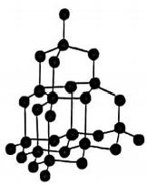一 、单项选择题：共10题，每题4分，共40分.每小题只有一个选项符合题意

1. 我国人工培育钻石技术领先全球，培育钻石与天然钻石都由碳原子组成， 其微观结构与天然钻石相同，示意图如图所示.则

A. 培育钻石被敲碎后变成非晶体

B. 培育钻石的物理性质与天然钻石相同

C. 培育钻石中的碳原子是静止不动的

D. 同质量的培育钻石与天然钻石中碳原子数目不同

**2.2025年2月11日，我国使用长征八号甲运载火箭，以一箭9星方式，成功将卫星互联网低轨**

**02组卫星送入预定圆周轨道，这些卫星轨道位于地面上方500~1000公里.则02组卫星**

**A. 发射速度比第一宇宙速度大**

**B.** **运行周期比同步卫星的大**

**C.** **向心加速度比同步卫星的小**

**D.** **角速度比地球自转角速度小**

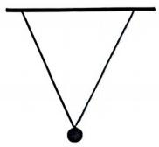**3.** **某同学利用如图所示的双线摆来测量当地的重力加速度，两根细线长度相同，摆球垂直纸面来**

**回摆动.实验时**

**A. 可将双线上端绕在水平杆上**

**B.** **从摆角较大的位置释放摆球**

**C.** **摆长为球心到横杆的垂直距离**

**D. 测量周期时从摆球到达最高点开始计时**

**4.** **地面上的肥皂泡看起来五彩缤纷，显现出彩色条纹.若把肥皂泡置于绕地球做匀速圆周运动的**

**空间站内，则**

A. 彩色条纹变密 B. 彩色条纹变疏

C. 彩色条纹等间距分布 D. 彩色条纹消失

**《新高考学科基地秘卷》第1** **页** **共** **6** **页**

T

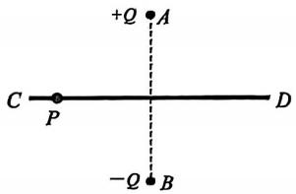5. 如图所示，在水平面内的A、B 两点分别固定一个带电量为+Q、-Q 的点电荷，光滑绝缘细杆 CD沿AB 的水平中垂线固定，杆上套一带电小球，开始时小球位于P 点。现给小球一向右的 初速度，则小球向右运动过程中

A、速度先增大后减小

B. 弹力先增大后减小

C. 加速度先增大后减小

D、电势能先增大后减小

6. 甲、乙两图是某同学用表头改装而成的电表，每只电表均可使用A、B 或 A、C 两个端点进行相

关测量、下列说法正确的是

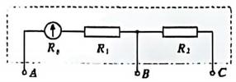

甲

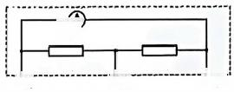

R,①

*R₁* R

故

乙



A. 甲图为电流表，A、B 间量程小于A、C 间量程

B. 甲图为电压表，A 、B间量程小于A 、C 间量程

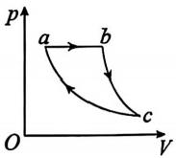7. 一定质量的理想气体经历如图所示的循环过程，其中a→b 是等压过程，b→c 是绝热过程，c→a 是等温过程.下列说法正确的是

A.a→b 过程，气体分子平均速率变小

B.b→c 过程，气体的内能保持不变

C.c→a 过程，气体向外界放出热量

D.a→b→c 过程，气体从外界吸收的热量大于对外界做的功

8. 回旋加速器中的磁感应强度为B, 被加速的粒子的电荷量为q, 质量为m, 用电容为C 的LC 振

荡器作为带电粒子加速的交流高频电源.则电感L 的数值应该等于

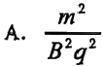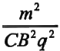

口

C.

日

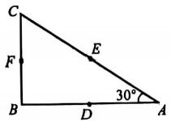9. 如图所示，ABC 为一直角三棱镜，其中∠A=30°,D、E、F 是三条边上的中点、紧贴D 点放置 一单色点光源，三棱镜对该单色光的折射率为2.则

A.FB 区域都有光直接射出

B.CF 区域都有光直接射出

C.CE 区域都有光直接射出

D.EA 区域都有光直接射出

《新高考学科基地秘卷》第2页共6页

10. 如图所示，AB、CD 为两根水平放置的光滑平行轨道，其上分别套有甲、乙小球 (mm=2mz),

小球之间连有一根轻弹簧.初始两球均静止，弹簧处于原长，现给甲球一个瞬间冲量，使其获 得向右的初速度vo. 则从开始运动到再次相距最近的过程中，两球的v-t图像可能正确的是

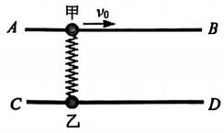

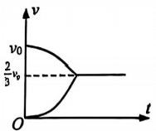

A

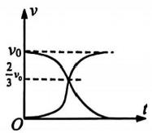

B

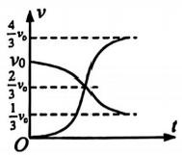

C

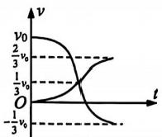

D

**二、非选择题：共5题，共60分.其中第12题~第15题解答时请写出必要的文字说明、方程式和重要**

**的演算步骤，只写出最后答案的不能得分；有数值计算时，答案中必须明确写出数值和单位.**

11. (15分)某同学利用图甲所示装置测量当地重力加速度.在斜槽轨道的末端B 处安装一个光电 门，调节激光束与球心等高.实验中，让小球从斜槽上某位置A 处无初速度释放，用手机拍摄 小球做平抛运动的视频，得到分帧照片如图乙所示(相邻两帧之间的时间间隔相等).

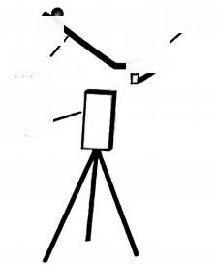A

光电门

斜槽轨道

手机一

图甲

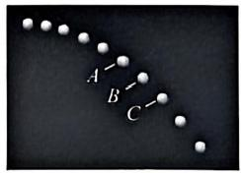

图乙

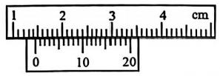

图丙

(1)关于本实验，下列说法正确的是 ▲ _ ·

A. 斜槽轨道应尽量光滑

B. 斜槽轨道末段需调校水平

C. 实验时应先让小球抛出，再打开手机摄像功能

**(2)该同学用游标卡尺测得小球的直径如图丙所示，则小球的直径d=** ▲ **cm.**

(**3)在图乙中选取三个连续的小球位置A、B、C,** **测** **得AB、BC** **间实际水平距离均为x,AB、BC**

**间实际高度差分别为小、** **h₂,** **另测得小球通过光电门的遮光时间为t.** **则小球从轨道末端抛出** **的速度** **v=** ▲ **,当地重力加速度g=** ▲ **(用所给物理量符号表示).**

**《新高考学科基地秘卷》第3页共6页**

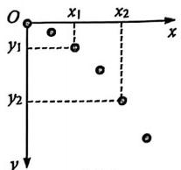

(4)该同学在分帧照片中，以某位置为坐标原点，沿两个相互垂直的方 向建立直角坐标系xOy, 并测量出两个位置的坐标值，如图丁所

示，若y 轴与竖直方向存在一偏角，则该同学 ▲ (选填：“能” 或“不能”)正确求出重力加速度，理由是_

图丁

12. (8分)如图所示，一激光器发出频率为v的光照射在光电管阴极K 上，微安表指针发生偏转.已 知阴极材料的逸出功为 Wo, 普朗克常量为h, 电子电量为e.

(1)微安表示数为I, 求每秒到达阳极A 的光电子数N;

(2)电压表示数为U, 求光电子到达阳极A 时的最大动能Ek.

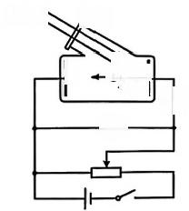光 束 窗口

A 古ok

0|

四

V-

13. (8分)如图所示，半径为r 的四分之一光滑金属圆弧轨道与水平金属轨道平滑连接，置于磁感 应强度大小为B、方向竖直向上的匀强磁场中，轨道间距均为d, 水平轨道左端接有阻值为Ro 的电阻.现有一质量为m、长度为d 的导体棒从圆弧轨道顶端PQ 处静止释放，经时间t 到达底 端MN 时速度为v. 已知重力加速度为g, 不计导轨和导体棒的电阻，求导体棒从PQ 下滑到

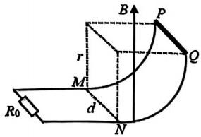MN 过程中：

(1)通过电阻Ro的电荷量；

(2)通过电阻Ro电流的有效值.

《新高考学科基地秘卷》第4页共6页



**14.** **(13分)近年来我国在智能机器人领域取得了重大成就，如图为某研究所测试“机器狗逃生”.质**

量M=10 kg的硬杆用悬绳竖直吊在天花板上，其长度L=9m, 一质量m=5kg 可视为质点的机器 狗抱住硬杆的底端.某时刻硬杆和悬绳在0点断开连接开始自由下落，机器狗经t=0.2s 后感知 危险，随后以对地ai=2m/s² 的加速度向上爬，爬到硬杆顶端后蹬杆竖直上窜，并恰在0点抓住 **悬绳，此时速度为零.假设蹬杆时间极短，整个过程不计空气阻力，** **g 取10m/s². 求**：

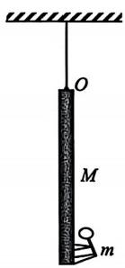**(1)机器狗沿杆上爬时杆的加速度大小a2;**

**(2)机器狗蹬杆前对地速度大小v;**

**(3)蹬杆过程机器狗对自己做的功W.**

**《新高考学科基地秘卷》第5页共6页**

15. (16分)如图所示，某空间内MN 左侧存在水平向右的匀强电场，右侧存在竖直向上的匀强电场 和垂直纸面向里的匀强磁场.一质量为m、 带电量为+q 的小球由A 点静止释放后，沿直线运动 到C 点，进入右侧场区时速度与MN 成θ=45°,之后运动轨迹的最高点与A 点等高 . 已知A 点 到MN 的距离为L,MN 左、右两侧的电场强度大小相等.小球可视为质点，其带电量不会改变 空间电场的分布，重力加速度为g, 不计空气阻力.求：

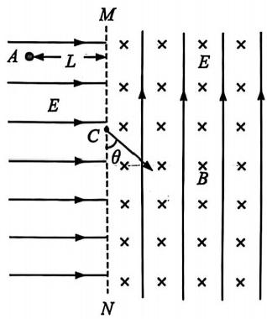(1)电场强度大小E 及小球经过C 点时的速度大小 v;

(2)MN 右侧磁感应强度的大小B;

(3)小球第n 次进入右侧场区的动能Em.

**《新高考学科基地秘卷》第6页共6页**

2025届新高考基地学校第二次大联考 物理参考答案及评分标准

一 、单 项 选 择 题 ： 本 题 共 1 0 小 题 ， 每 小 题 4 分 ， 共 计 4 0 分 . 每 小 题 只 有 一 个 选 项 符 合 题 意 .

1.B 2.A 13.C 4.D 5.B 6.B 7.C 8.D 9.A 10.C

二 、非 选 择 题 ： 共 5 题 ， 共 6 0 分 . 其 中 第 1 2 题 ~ 第 1 5 题 解 答 时 请 写 出 必 要 的 文 字 说 明 、 方程式和重要的演算步骤 ， 只写出最后答案的不能得分 ； 有数值计算时 ， 答案中必须 明 确 写 出 数 值 和 单 位 .

1 1 . ( 1 5 分 ) (1) B (3 分 ) ( 2 ) 1 . 4 5 0 ( 3 分 )

(3)  ( 3 分 ) 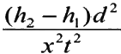 ( 3 分 )

( 4 ) 能 ( 1 分 ) 可 分 别 求 出x 轴 与y 轴 分 加 速 度 ， 值 ( 2 分 )

1 2 . ( 8 分 ) 解 ： ( 1 ) 

*Q=Ne*

所 以 

( 2 ) 由 光 电 效 应 方 程 ， 有Ek o=hv-W₀

*又* *eU=Ek-Eko*

得 Ek=eU+hv-W₀

1 3 . ( 8 分 ) 解 ： ( 1 ) 导 体 棒 下 滑 到 圆 弧 轨 道 底 端 过 程





*又* *q=It*

得 

( 2 ) 由 能 量 守 恒 定 律 ， 该 过 程 回 路 产 生 的 焦 耳 热



*又* *Q=I²R₀t*

得 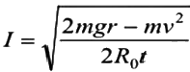

再利用运动的合成即可求出

( 1

( 1

( 2

( 1

( 1

( 2

( 1

( 1

( 1

( 1

( 2

( 1

( 1

加 速 度g

分 )

分 )

分 )

分 )

分 )

分 )

分 )

分 )

分 )

分 )

分 )

分 )

分 )

1 4 . ( 1 3 分 ) 解 ： ( 1 ) 由 牛 顿 第 二 定 律 有 F-mg=ma1 对 杆 F+Mg=Ma₂

得 az=16m/s²

( 2 ) 设 机 器 狗 沿 杆 上 爬 到 顶 端 过 程 用 时t₂ .

t 时 刻 vi=gti=2m/s

由  得 t₂=1s

所 以 v=vi-ait₂=0

( 3 ) 机 器 狗 随 杆 自 由 下 落 高 度  机器狗沿杆上爬过程位移  设 机 器 狗 蹬 杆 后 速 度 为v₂, 有 v²=2g(h+x+L)

所 以

( 1

( 1

( 2

( 1

( 1

( 1

( 1

( 1

( 1

( 2

( 1

分 )

分 )

分 )

分 )

分 )

分 )

分 )

分 )

分 )

分 )

分 )

1 5 . ( 1 6 分 ) 解 ： ( 1 ) 带 电 小 球 由A 到 C 做匀加速直线运动，受力情况如下图 .

*可知* *Eq=mg*

故 

易 知A 到 C 过程小球竖直位移和水平位移相等，有



解 得 *v=2√gL*

( 2 ) 带 电 小 球 在MN 右侧场区做匀速圆周运动，有



由 几 何 知 识 ， 有 R+Rcos45°=L



可 解 得

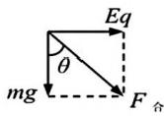

( 1 分 )

( 1 分 )

( 2 分 )

( 1 分 )

( 2 分 )

( 1 分 )

( 2 分 )

( 3 ) 方 法 一 ： 带 电 小 球 返 回MN 左侧后，水平方向先向左匀减速到零，再向右匀加速， 竖直方向 一 直向下做匀加速运动 .

由  得 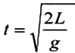 ( 1 分 )

第 n 次 进 入 右 侧 场 区 时 *,v,=(2n-1)gt* ( 2 分 )

又 vn=√²+v²=2√(2n²-2n+1)gL

所 以

( 1 分 )

( 2 分 )



方 法 二 ： 带 电 小 球 在MN 左 侧 ， 水 平 方 向 先 向 右 匀 加 速 再 向 左 匀 减 速 到 零 ， 竖 直 方 向 一 直 以g 向 下 做 匀 加 速 运 动 .

|  |  |  |  |  |  |  |  |  |
| --- | --- | --- | --- | --- | --- | --- | --- | --- |
| 第 第  第 | 1  2  3 | 次 次  次 | 下 下  下 | 落 落  落 | 高 高  高 | 度 度  度 | 为 为  为 | hi=L  h₂=3L+5L=8L h₃=7L+9L=16L |



第 n 次 下 落 高 度 为 hn=8(n-1)L

由 动 能 定 理 ， 有 mg(h₁+h₂+h₃+…h,)+EqL=Ekn



解 得

( 2 分 )

( 2 分 )

( 2 分 )